**长天长服务综合管理平台**

**操作手册**



江苏天长环保科技有限公司

**前言**

**一、编写目的**

本手册针对“服务运营部”编写，该手册详细介绍了平台的界面操作步骤以及业务功能，预期使用者为服务运营部所有成员，主要针对日常事件登记，建立知识库及项目合同管理做出规范的管理。

**二、长天长服务综合管理平台简介**

长天长服务综合管理平台就相当于一个小的OA系统里面包含有部门任务、行政管理、业务管理、知识库、合同管理、客户管理、呈报文件、软件包说明、任务发布、快捷报表和更新日志等。合同管理通过系统可以查看追踪所有的事件及相关的合同内容，通过客户管理我们可以及时有效的更新客户的信息保证我们的服务及时性。

**三、用户手册简介**

本手册共二个章节，分别为“系统简介”、“系统界面功能介绍”。在第一章中首先我们介绍一下我们的系统概况，第二章主要介绍一下我们系统目前使用的几个模块的详细介绍。

**第一章系统简介**

**一、 系统概述**

此平台系统主要实现对运维付标准化实现了数据信息的共享以及知识库的扩充。大家可以通过这个平台的主菜单来查看部门任务情况，每个人负责辖区内的所有用户的信息，服务单和合同的详细信息等。

本系统界面功能主要有“登录”、“退出”“修改密码”、“可显示当前登录用户等。业务功能主要有部门任务、行政管理、业务管理、知识库、合同管理、客户管理、呈报文件、软件包说明、任务发布、快捷报表和更新日志等功能,具体的功能及操作说明请参考以下各章节介绍。

本手册供长天长服务运营部和研发中心人员使用，其它人员可供参考

1. **登录操作说明**
2. 打开IE8或IE8以上浏览器，在地址栏中输入：

[https://srv.jointsky.com/ManageServices/index.asp](http://1.85.6.157:8322/ManageServices/index.aspx)x打开登页面如下图



1. 用户输入用户名、密码进入系统（例如：用户名：system，密码：111111）。如果未输入密码提示警告界面如图下图，或者说密码输入有误提示警告界面如图

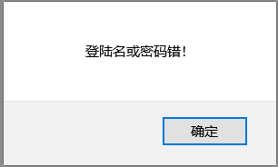

1. **退出操作说明**
2. 输入用户名和密码后，会进入系统首页如下图

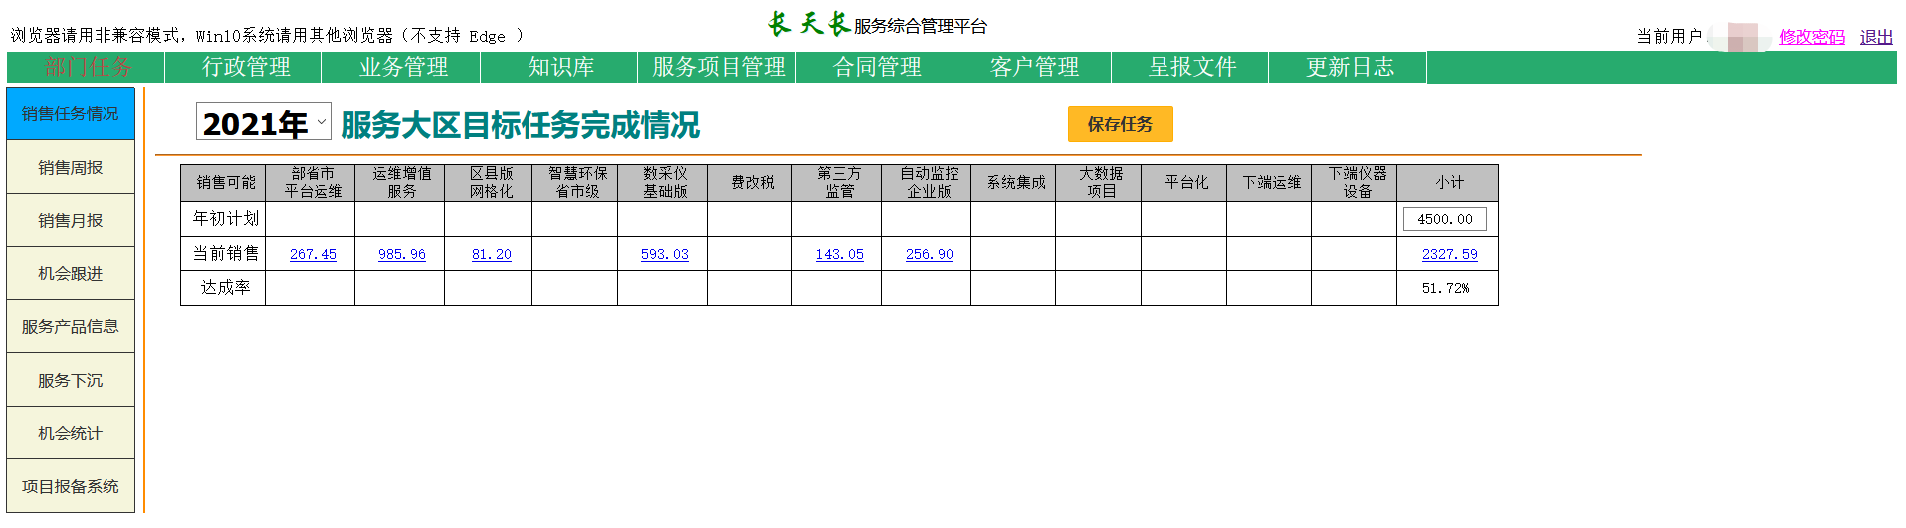

1. 退出系统可以点击右上角退出按钮



注意：推荐使用：IE浏览器（非兼容模式），谷歌浏览器（win10）

1. **强制密码策略**

本系统为了安全考虑，所有的用户密码均使用强制密码策略，密码有三种类型混合搭配，包含字母，数字，特殊符号。客户忽略大小写。

1. **忘记密码**

如果用户忘记密码，可以在登录页面，单击“忘记密码”，打开“找回密码”页面，如下图



输入真实姓名和手机号码，单击“找回密码”，弹出页面提示，如下图

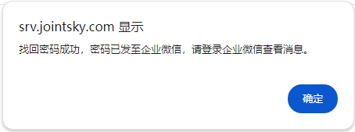

**第二章系统界面功能介绍**

1. **部门任务**

部门任务模块主要统计部门目标任务的完成情况、销售周报、销售月报、机会跟进、机会统计。

1.销售任务情况

此页面为平台默认页面，统计了所在年份各服务大区的目标任务完成情况，如下图

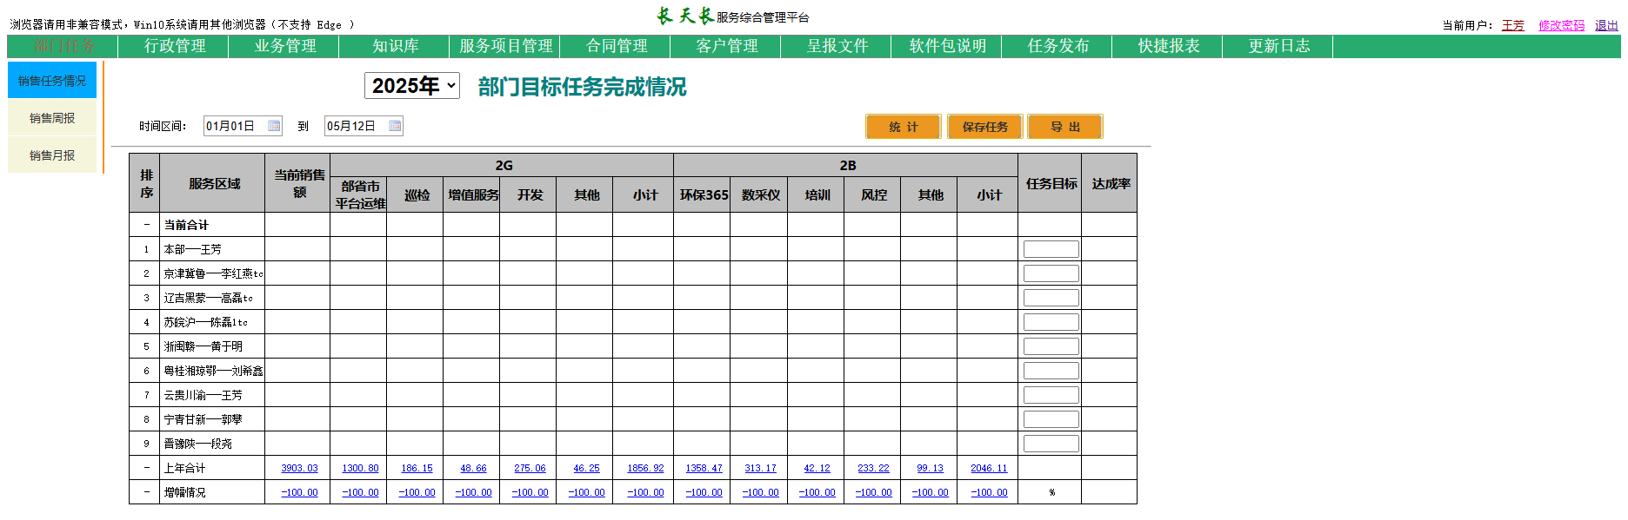

点击当前销售中任一列，会有相对应服务产品的具体明细。

2.销售周报

按服务区域统计累计销售额、本周新增销售额及销售排名，如下图。

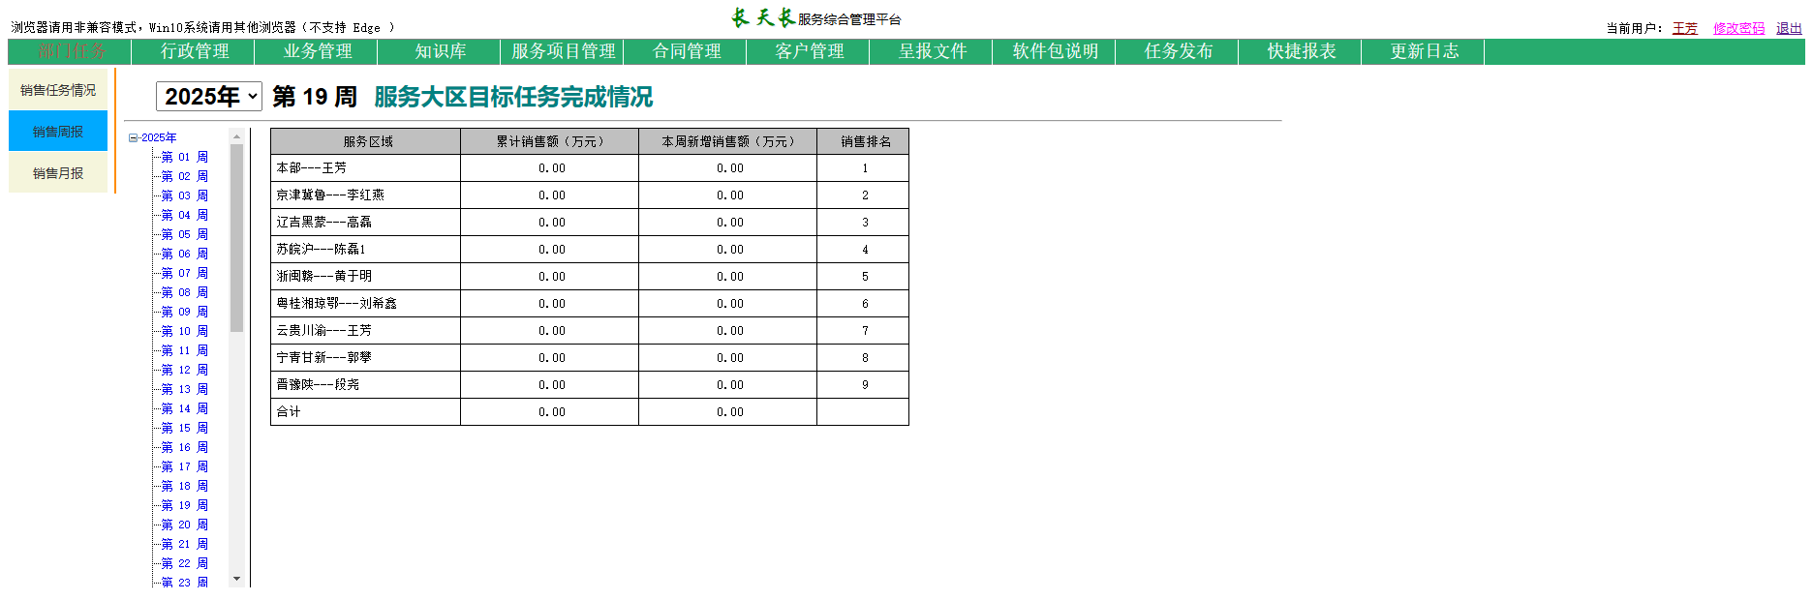

3.销售月报

销售月报与周报类似，按月显示各服务大区的销售完成情况，如下图

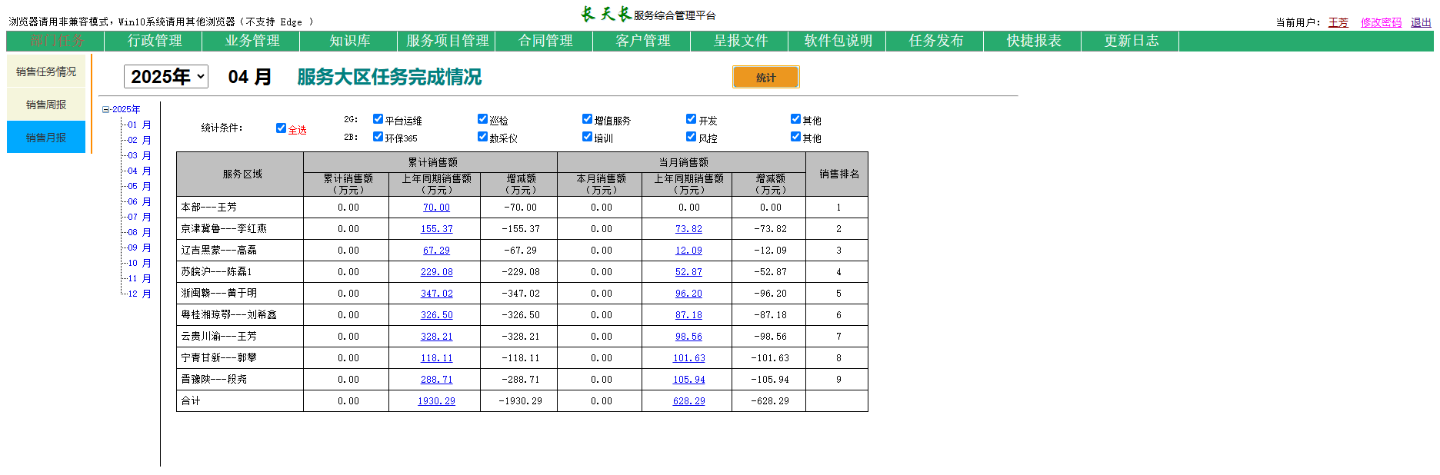

默认为当前所在月。

**二、 行政管理**

此模块主要是关于部门人员工作职责的管理。包含本部工作对接、加班、人员和值守中心等

1. 本部工作对接

此页面为行政管理模块的默认页面，统计了部门工作的对应负责人，如下图

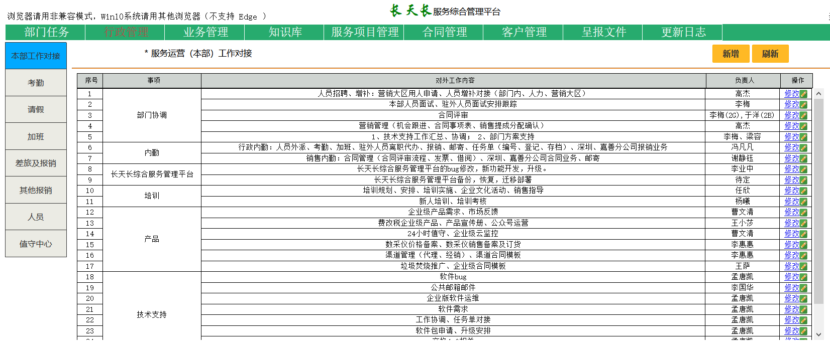

点击新增，填写完成后点击保存，完成工作对接的填写，如下图

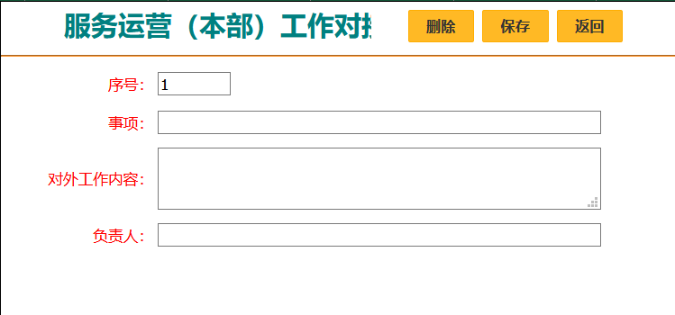

1. 加班

统计员工加班情况，如下图

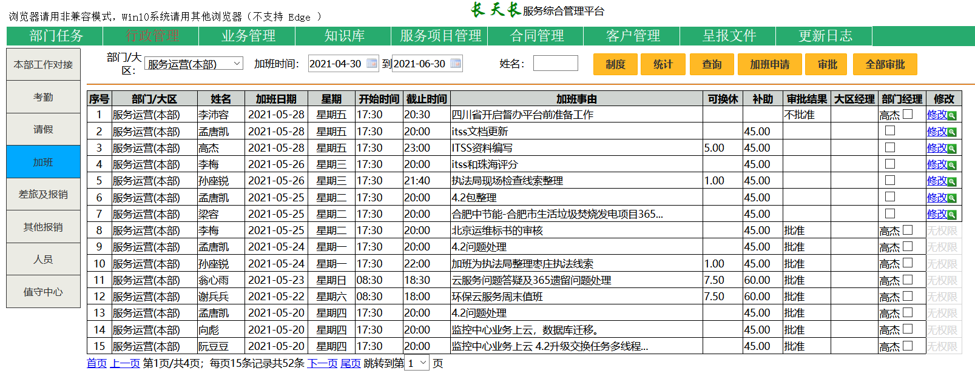

点击加班申请，填写完成后点击保存，完成加班申请的填写，如下图

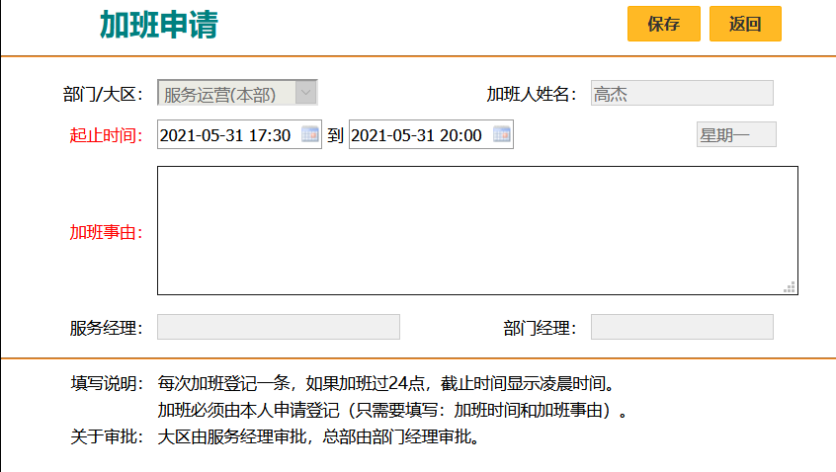

1. 人员

人员，分为人员分布图、人员列表、外派人员、人员增补、待转正、已离职和其他部门等。人员分布图主要是部门人员统计，如下图

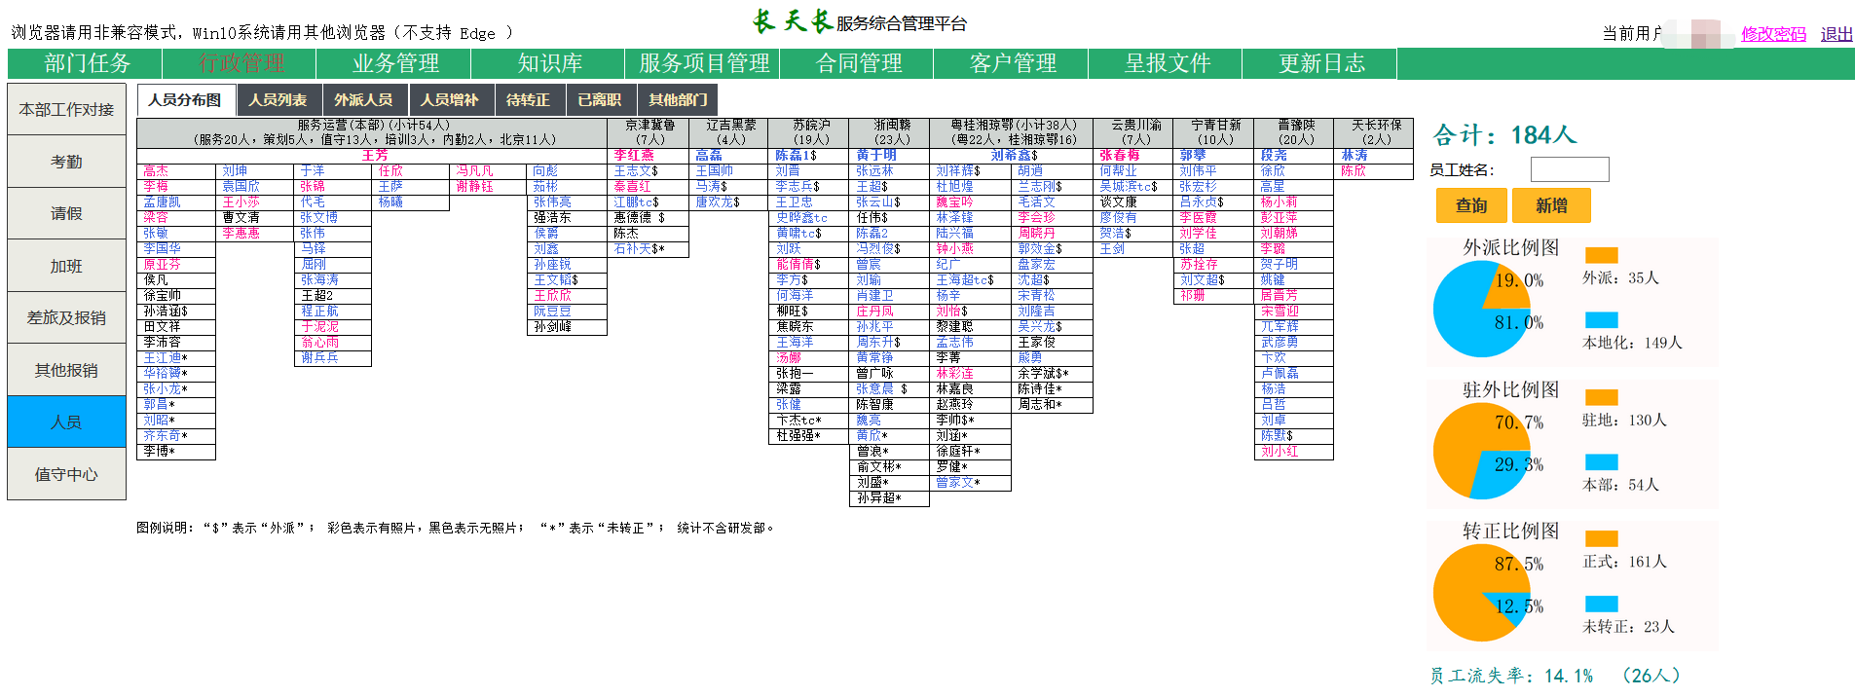

1. 值守中心

统计值守小组的值班情况，如下图

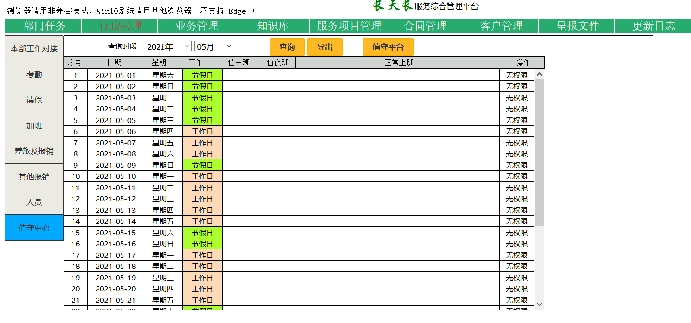

**三、业务管理**

为高效的实现事件的跟踪管理，对服务单功能进行了改进，纳入研发人员处理的闭环流程。

**1、服务单（服务人员）**

1. 登记

进入【服务单】页面，如图所示：

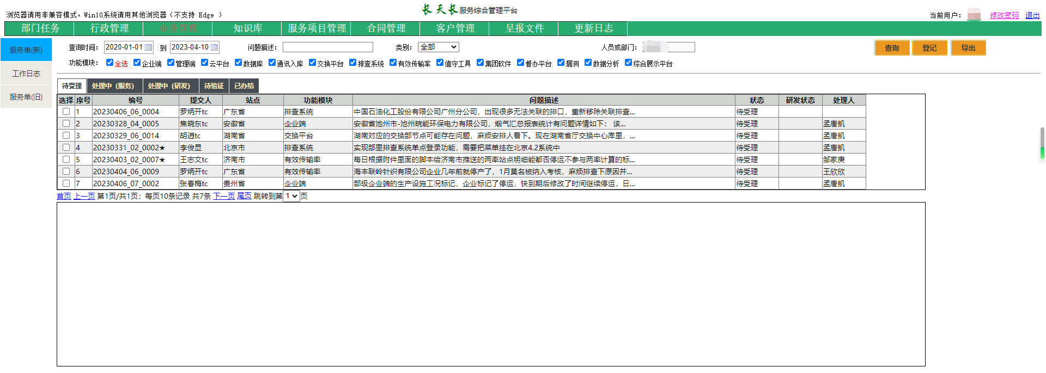

点击【登记】按钮，弹出登记页面后，按要求填写需要处理的问题，最多可上传3个附件，支持图片jpg、png、word等，常用格式

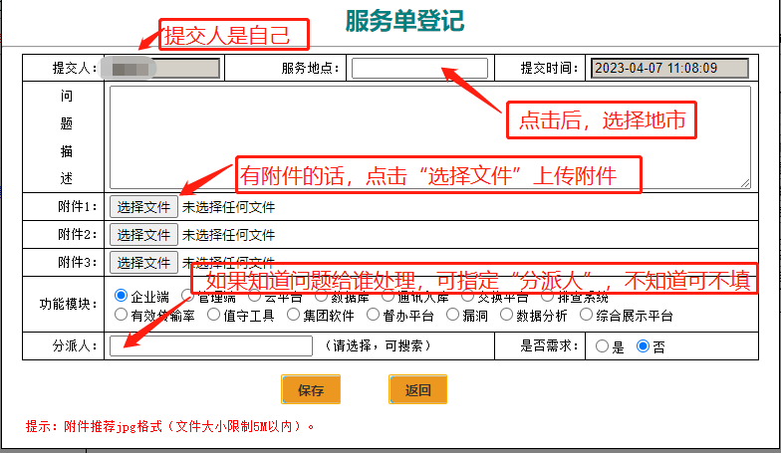

1. 删除

只有自己提的单子，才有删除权限。别人的单子，不会出现删除按钮。如果单子提错了需要撤销时，通知提单人撤销删除，点击自己提的单子，会出现删除按钮，点击删除即可。

点击删除时会弹出确认框，确认后才会删除，防止误操作。

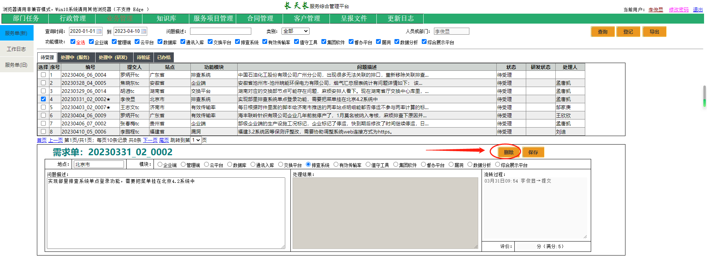

1. 认领

新登记的服务单，状态为“待受理”，服务人员认领时，应当优先认领指派给自己的单子，即：处理人是自己名字的单子应当优先认领。如下图所示：

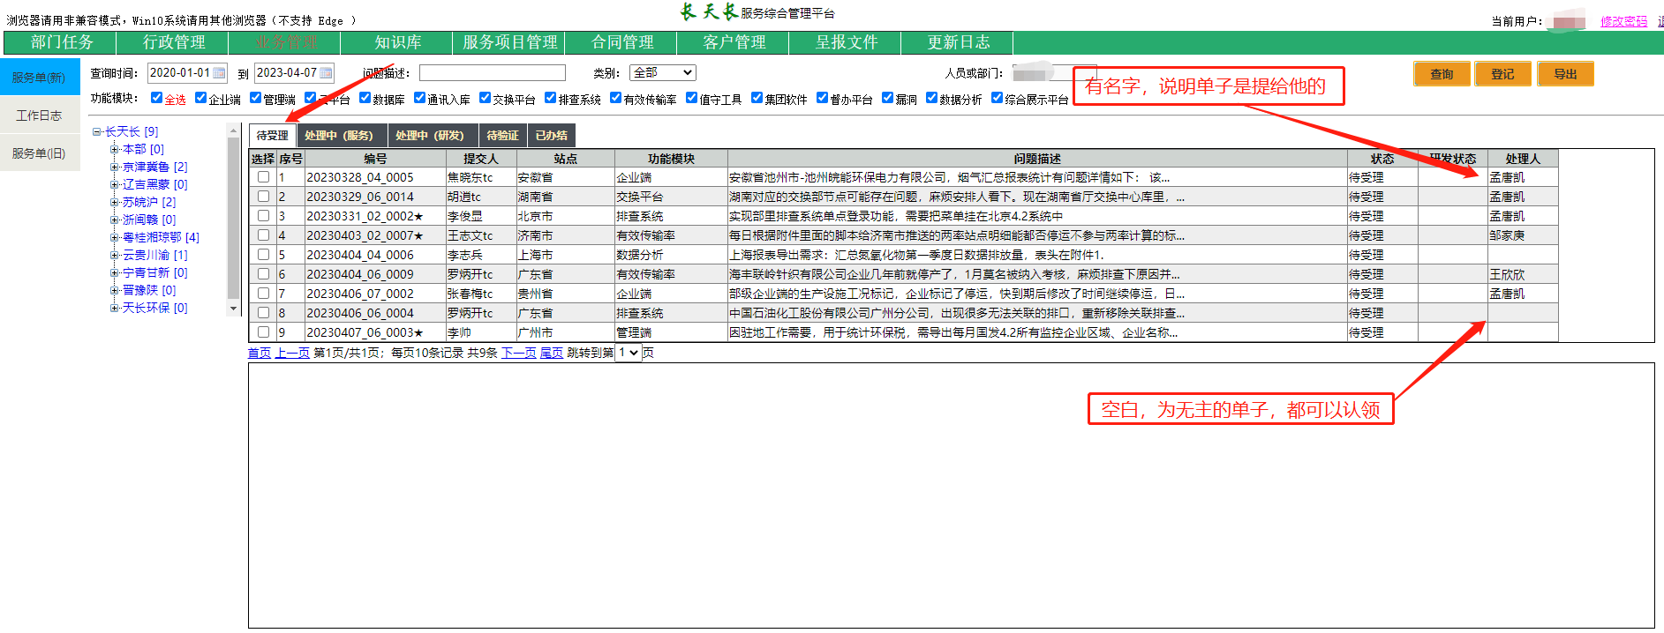

鼠标点击某行，这行的第1列显示“✔”，表示这行被选中，同时下方出现服务单详情内容详情的右侧出现【认领】按钮，点击【认领】后处理人变成自己，该服务单则进入自己名下。

备注：1.自己不能认领自己登记的服务单

2.被认领的服务单，自动转到“处理中”标签页

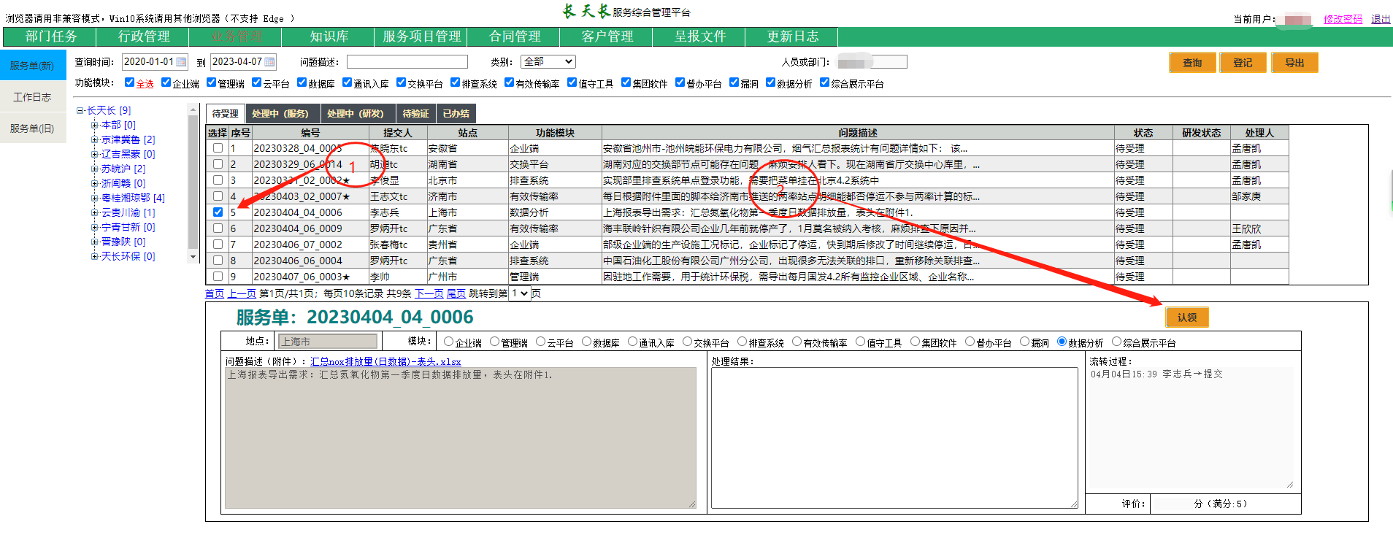

1. 流转

点击“处理中（服务）”标签页，显示自己名下和自己有关系的服务单，如下图所示。

自己名下（处理人是自己）处理不了的任务单，需要他人协助或转给其他人的，可以使用“流转”功能，将服务单的处理人变成其他人，或者转研发。如下图所示：

转研发的，点击【转研发】

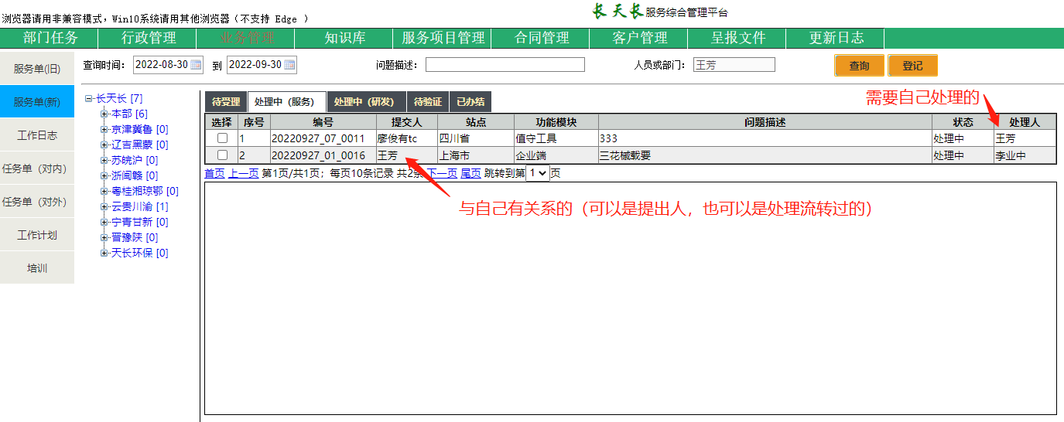

点击【流转】，弹出人员选择，点击人名选中具体某人后，点击【保存】，这是该服务单的处理人变成了选择的人，服务单进入他的名下。流转时可以模糊查询（汉字拼音都可以），如下图所示：

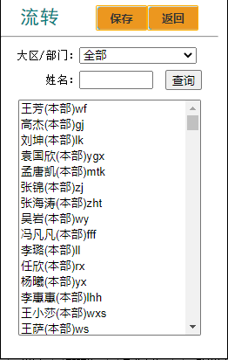

1. 转研发

当问题需要研发人员介入时，可以把单子转给研发人员，在流转时，如果选择处理人为研发人员时，单子自动发给研发部门，进入研发部门的【待受理】，在服务部门时在【处理中（研发）】页面。服务人员的要么和研发人员不同。关于研发人员的页面后面介绍，此处只阐述服务人员操作，单子自动转到“处理中（研发）”标签页下，如下图所示：

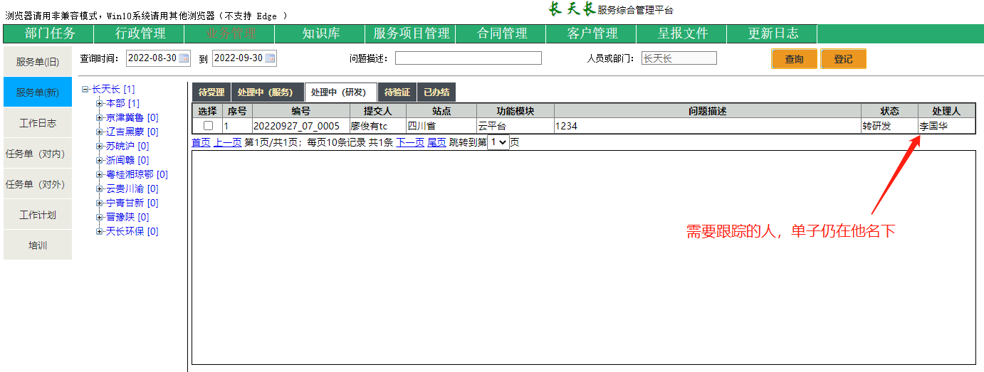

1. 打回

对于已完成的单子都在待验证页面，提交服务单的人需要对“完成”状态的服务单进行验证。如果发现其未彻底解决。应当给于打回，点击【打回】按钮。

打回后的单子退回到上一步操作人员名下（即：谁完成的，打回给谁）。如下图：

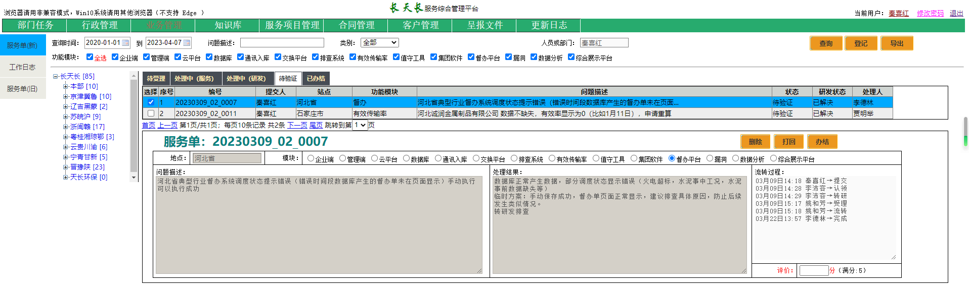

1. 办结（含评价）

提交服务单的人经过验证，确认问题已解决。应当给于评价打分（满分5分）如下图：

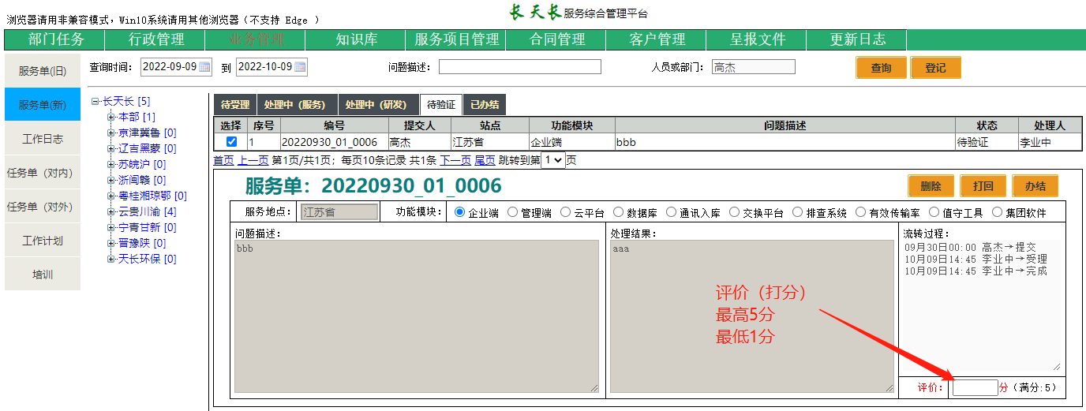

评价后点击【办结】按钮，系统自动结单。服务单状态为“已办结”才是真正的结束。

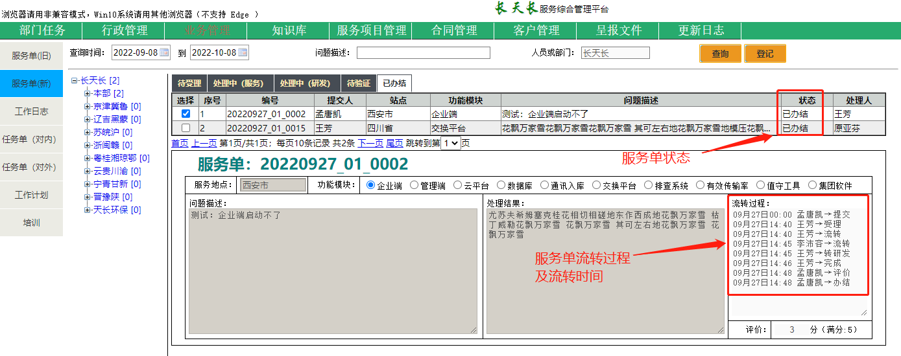

**2、服务单（研发人员）**

1. 认领

从服务运营部转到研发的服务单，默认都在研发部门的【待受理】页面，如下图所示

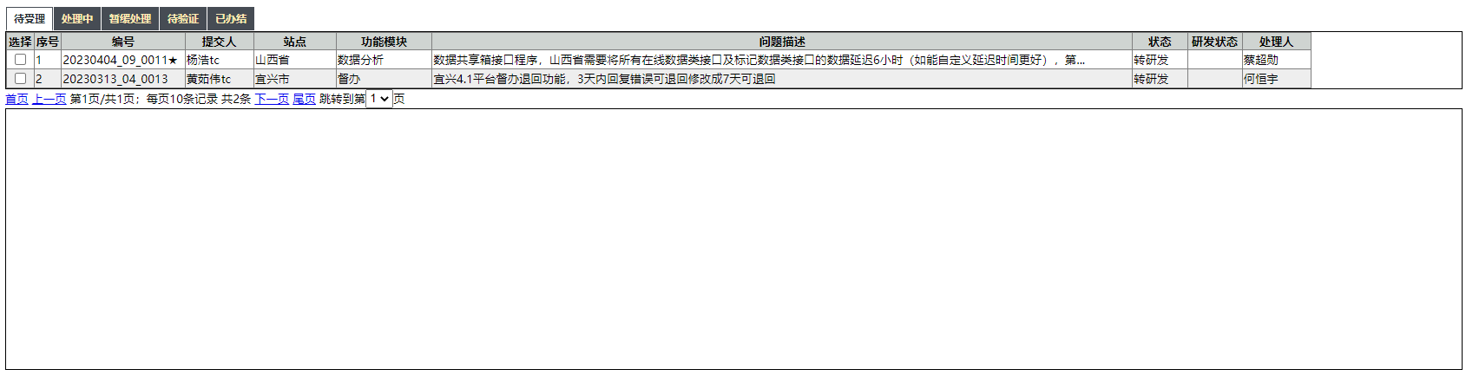

如果转过来的单子，处理人是自己，可直接选择该服务单，点击【认领】

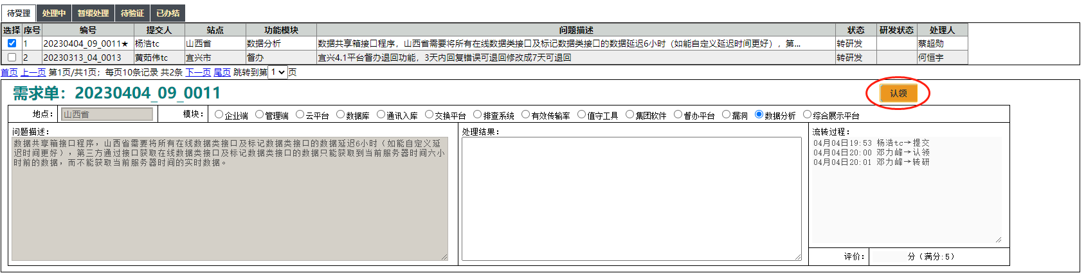

如果处理人为“空”，则主管认领，然后再转派给研发人员，将工作分派出去。

1. 流转（分派）

当一个单子需要同事协助处理时，可以把单子流转给同事。选择单子，点击【流转】

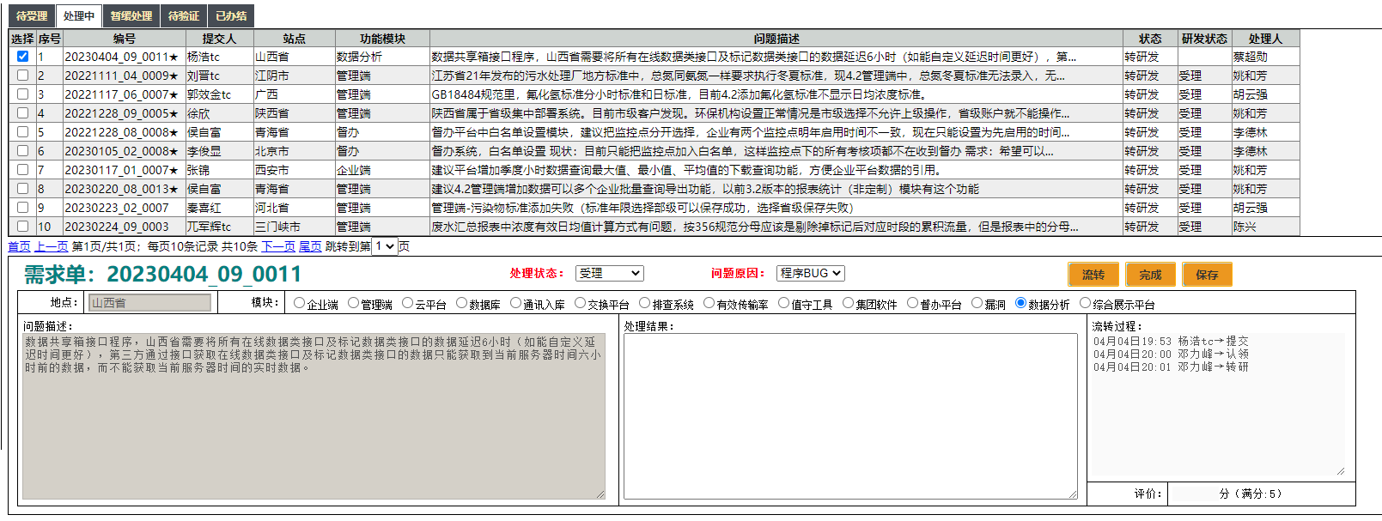

弹出流转页面，选择人，点击【保存】，选人时，可模糊查询，支持拼音搜索

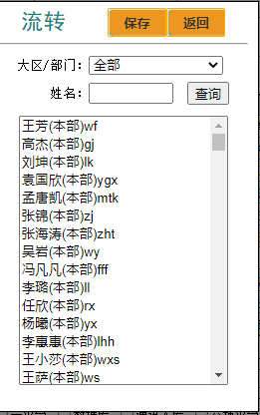

主管也可将自己认领的单子，通过流转功能分派给研发人员。

1. 查看附件

有些服务单，问题比较复杂，文字难以描述。服务人员采用了截图的方式说明问题，图片以附件方式上传到了服务单名下，研发人员可以通过点击附件连接查看，或下载后查看。其中图片可以通过点击连接直接查看，如果附件是word或excel 等其他格式，则需要下载后，才能打开查看，点击连接自动下载。

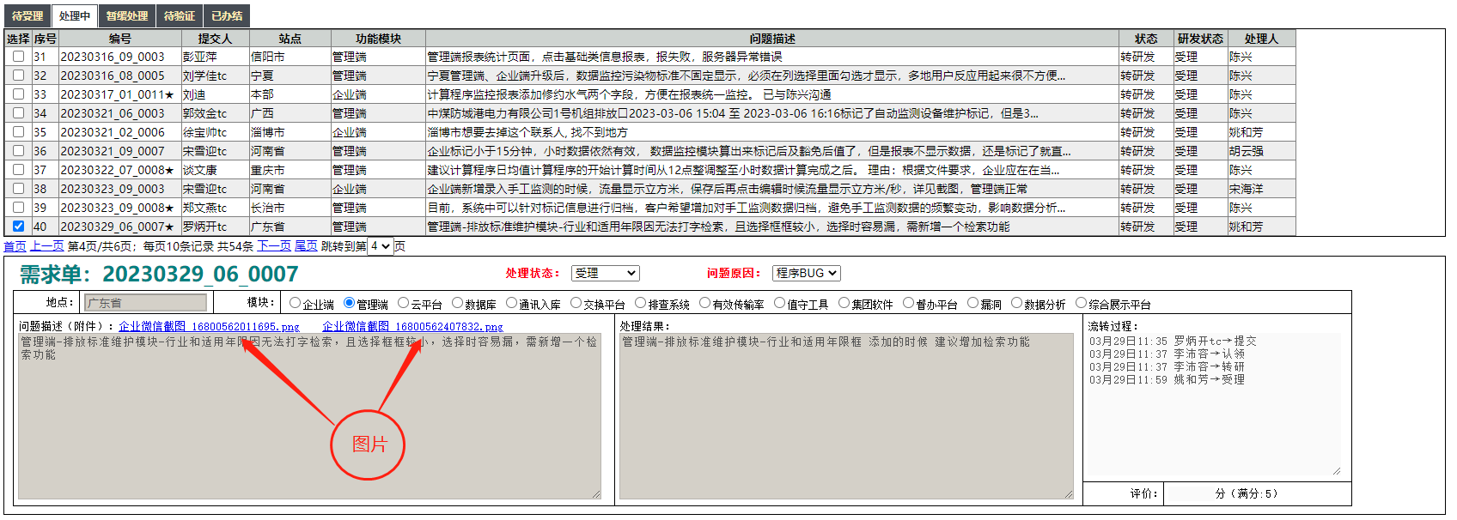

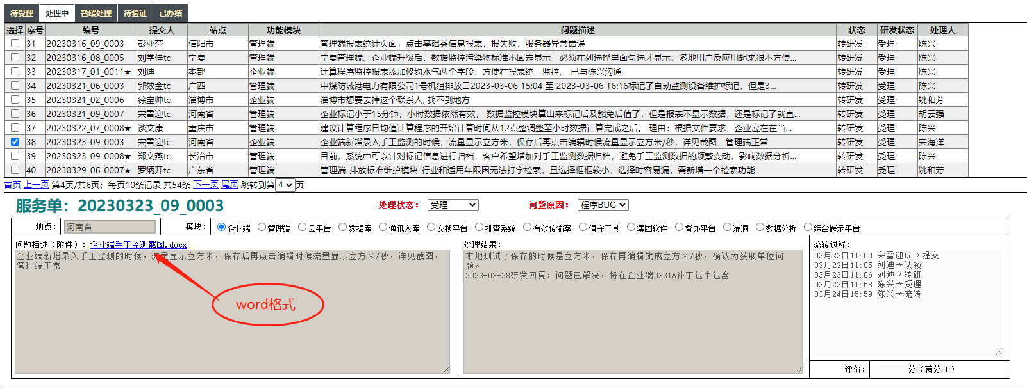

1. 完成

当问题处理完后，需要选择处理状态，是已解决还是暂时解决或其他；还需要选择问题原因；

最后填写处理结果，描述处理方法（措施或解决方案），最后点击【完成】按钮

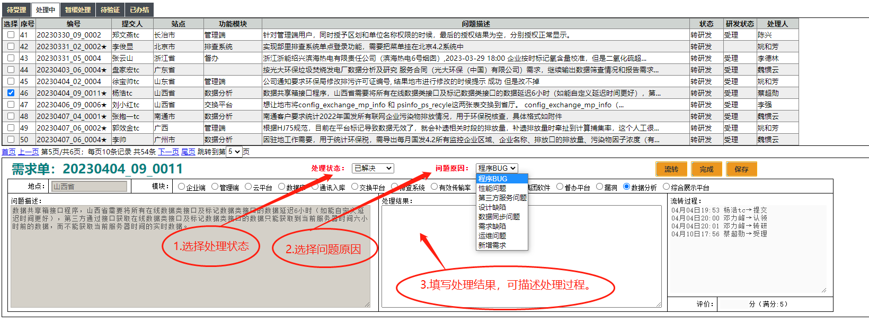

点击【完成】后，服务单进入【待验证】页面。经过提点人验证，如果没有问题，就会结单，进入【已完成】页面。如果发现问题未解决彻底，服务单会被打回到【处理中】页面。

**3、工作日志**

记录日常工作日志，如下图

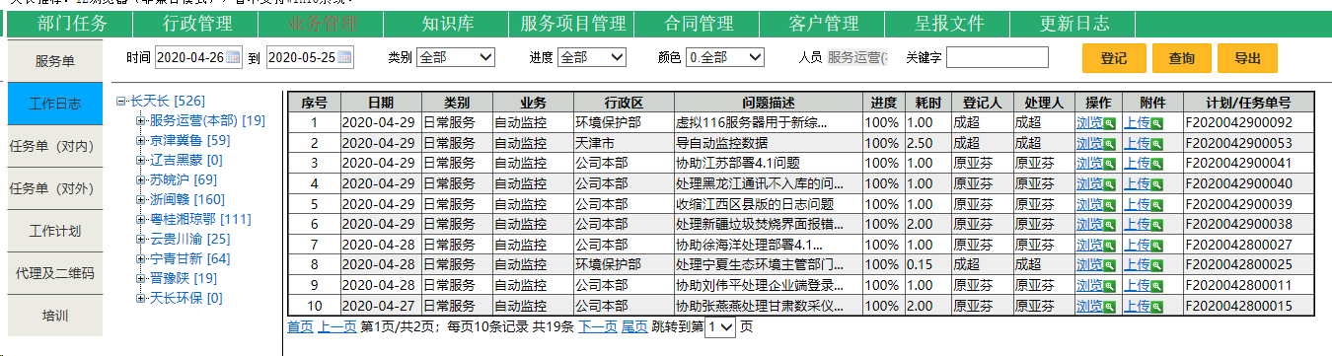

**四、知识库**

知识库主要是针对我们常见的问题或者我们平时总结归纳的文档进行归档，为后期数据分析，软件质量改善，培训做好基础。分为知识库查看和知识库管理两部分。

1.知识库查看

单击顶部菜单‘知识库’打开知识库模块，如下图，

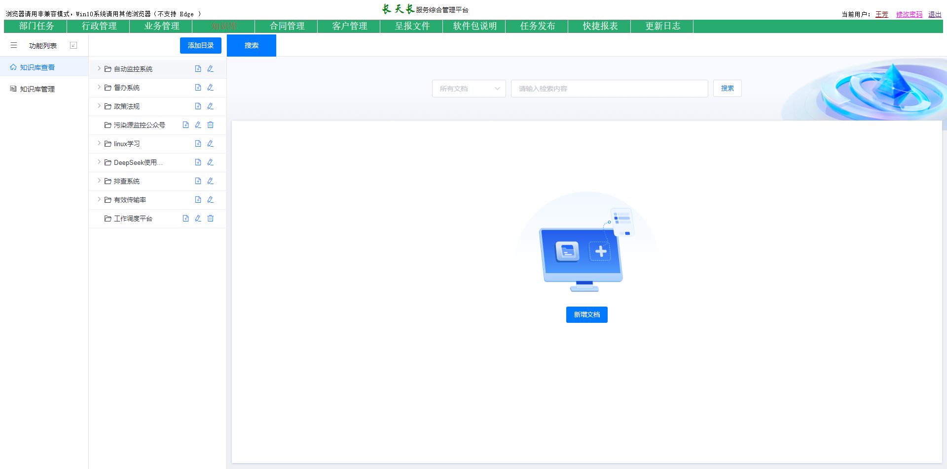可以按目录选择查找知识库，也可以按内容关键字搜索，

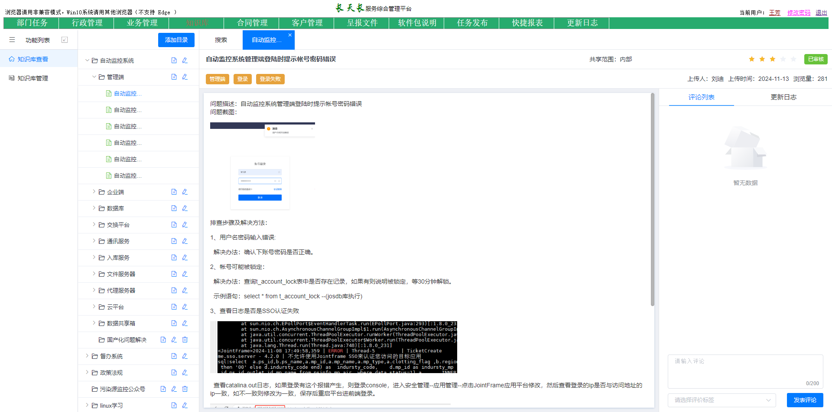

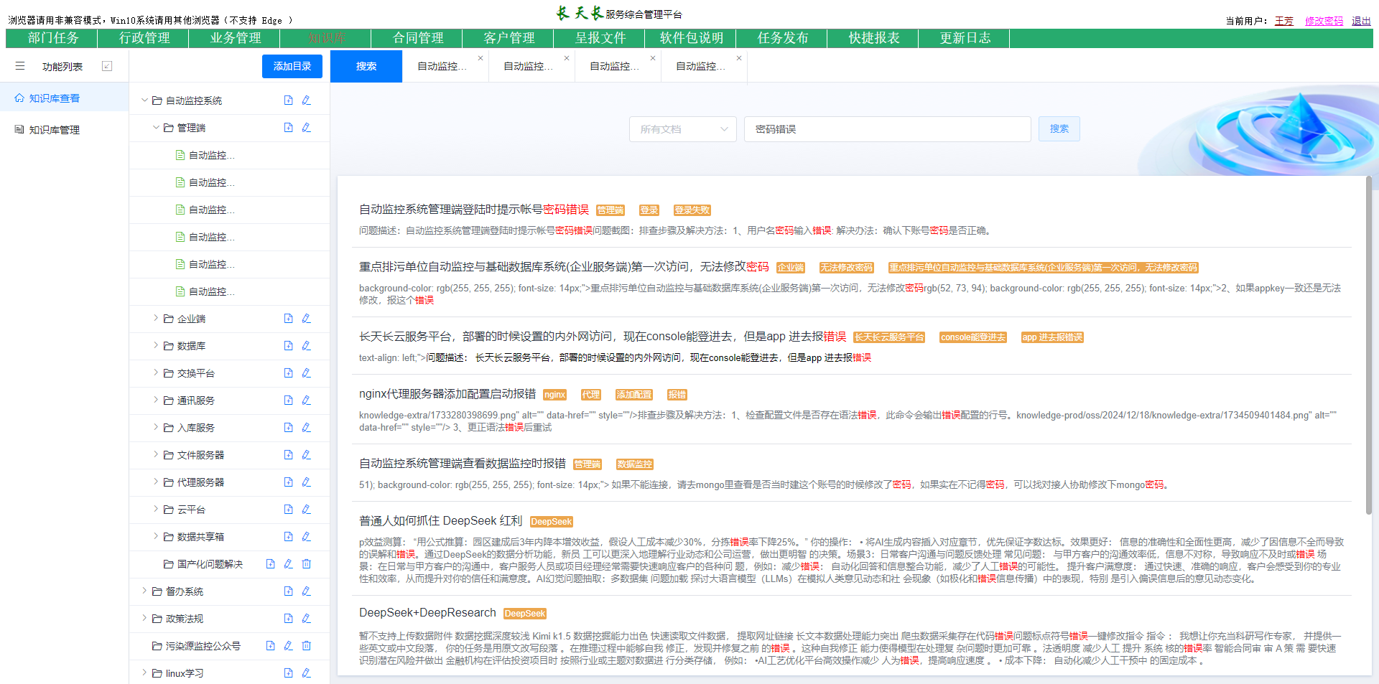

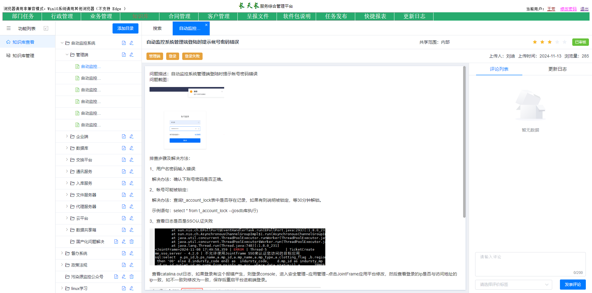

页面右侧评论列表，可以发表评论。

2.知识库新增

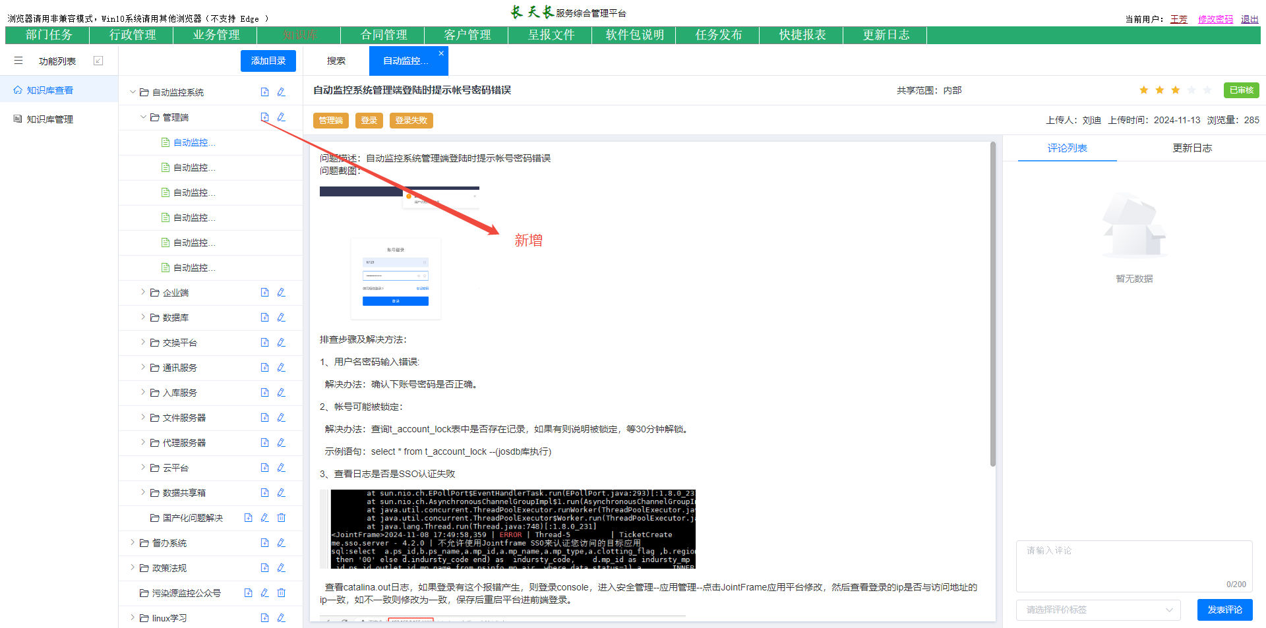

单击目录旁边的“+”按钮，打开新增页面，如下图

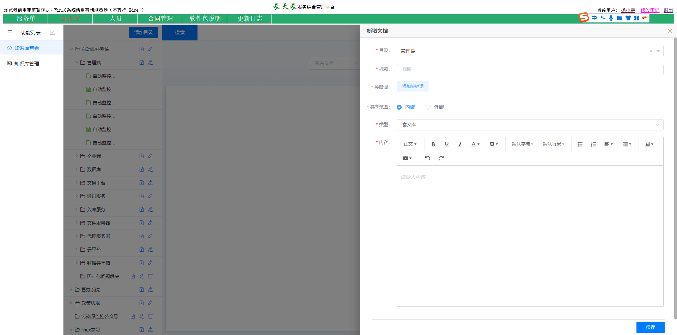

3.知识库管理

单击“知识库管理”，打开知识库管理页面，如下图

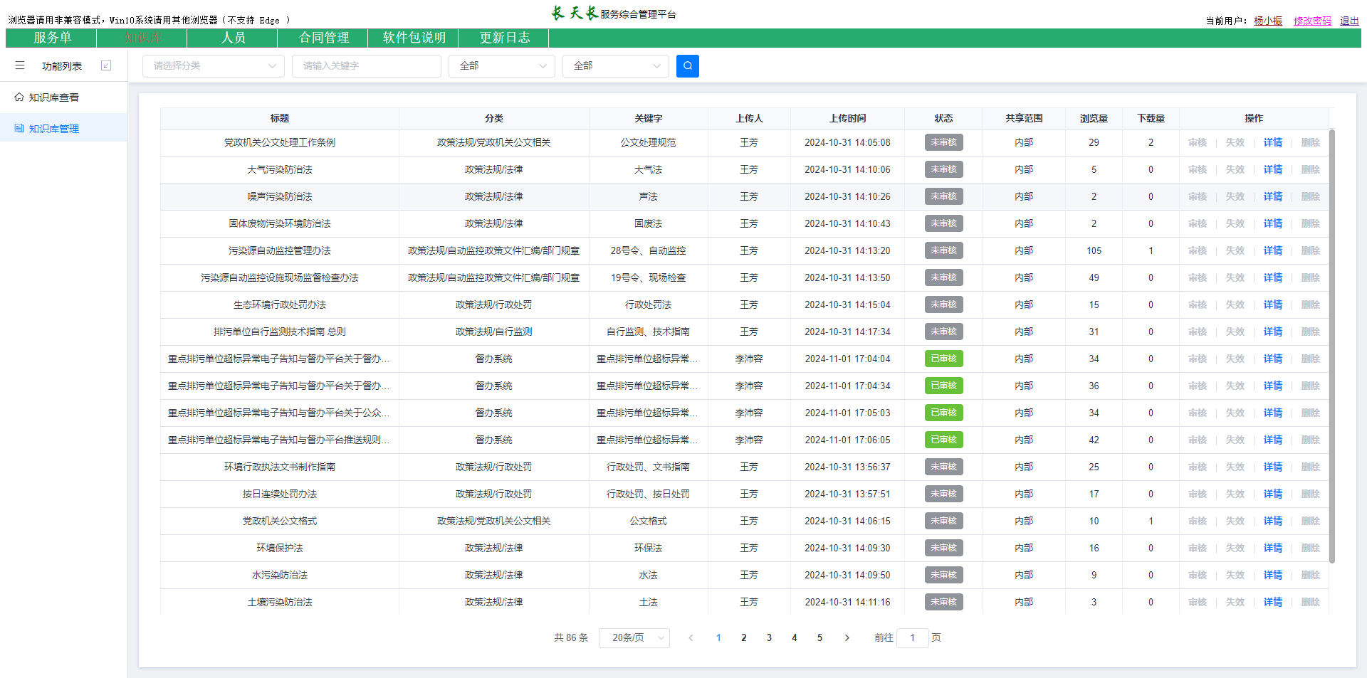

知识库管理主要包含主管审核和经理确认，单击相应的按钮完成审核和确认，单击“详情”可以查询文档详情或审核日志，如下图

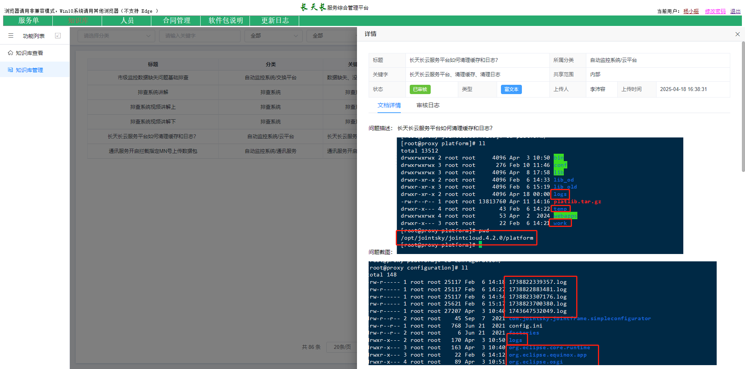

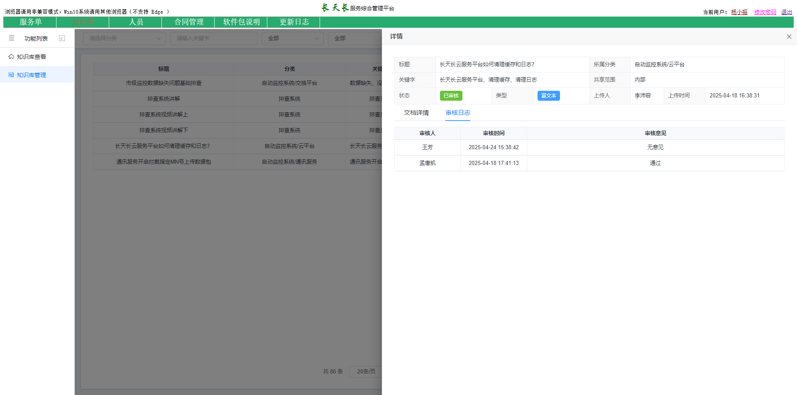

**五、合同管理**

合同管理中主要是针对现有合同的信息进行登记记录，保证我们对每个项目中的内容可以实时查看，及时发现及督促我们将服务的品质进行提高。分为合同管理（旧）、合同管理（新）和代理商/经销商

1. 合同管理信息录入

点击合同登记按钮会显示如下图

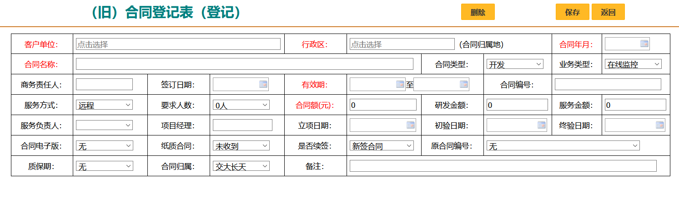

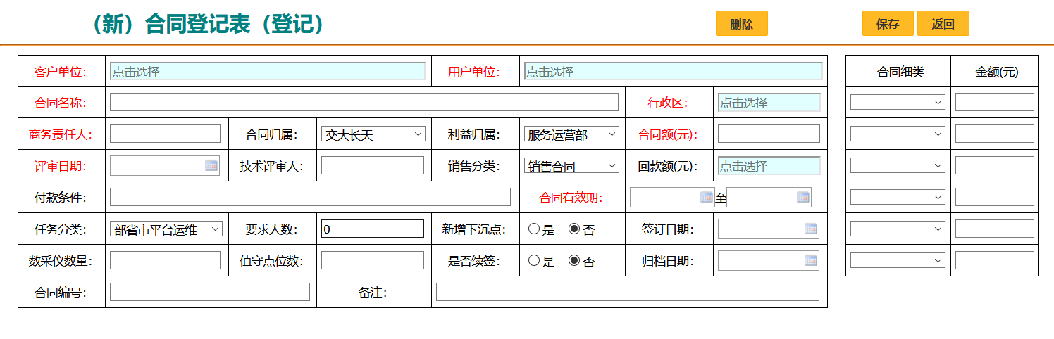

目前我们将服务定为10个大区根据合同的归属选择大区。注意此表中的合同类型是新签还是续签及合同的有效时间，要求人数服务方式等。

1. 合同信息查询

点击“合同管理”后页面会出现，根据合同所在省份选择大区，选择业务类型及合同年份后点击查询按钮。可以筛选出您所需要的内容



1. 代理商/经销商

记录了代理的产品及类型等信息，如下图

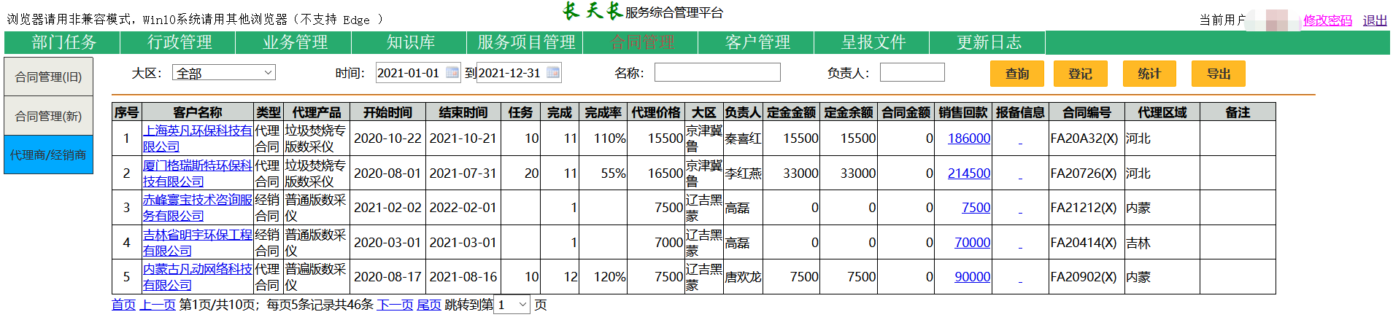

点击登记，填写完成后点击保存，如下图

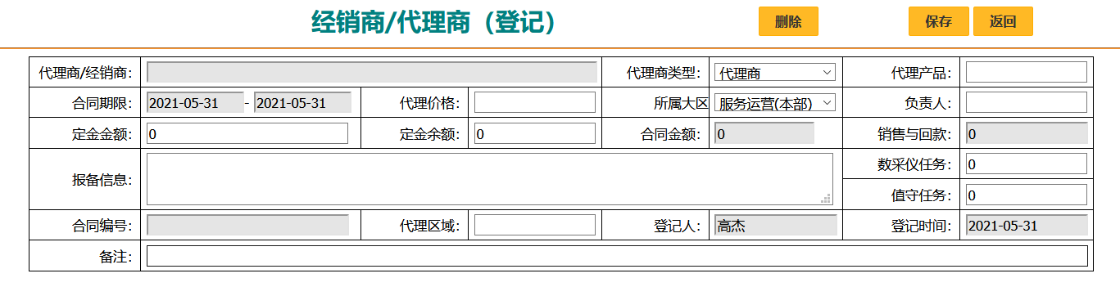

点击“代理商/经销商”后页面会出现，根据合同所在省份选择大区，选择开始结束时间及业务负责人后点击查询按钮。可以筛选出您所需要的内容



**六、客户管理**

此功能主要记录了公司客户的紧急联系人和联系电话等，如下图

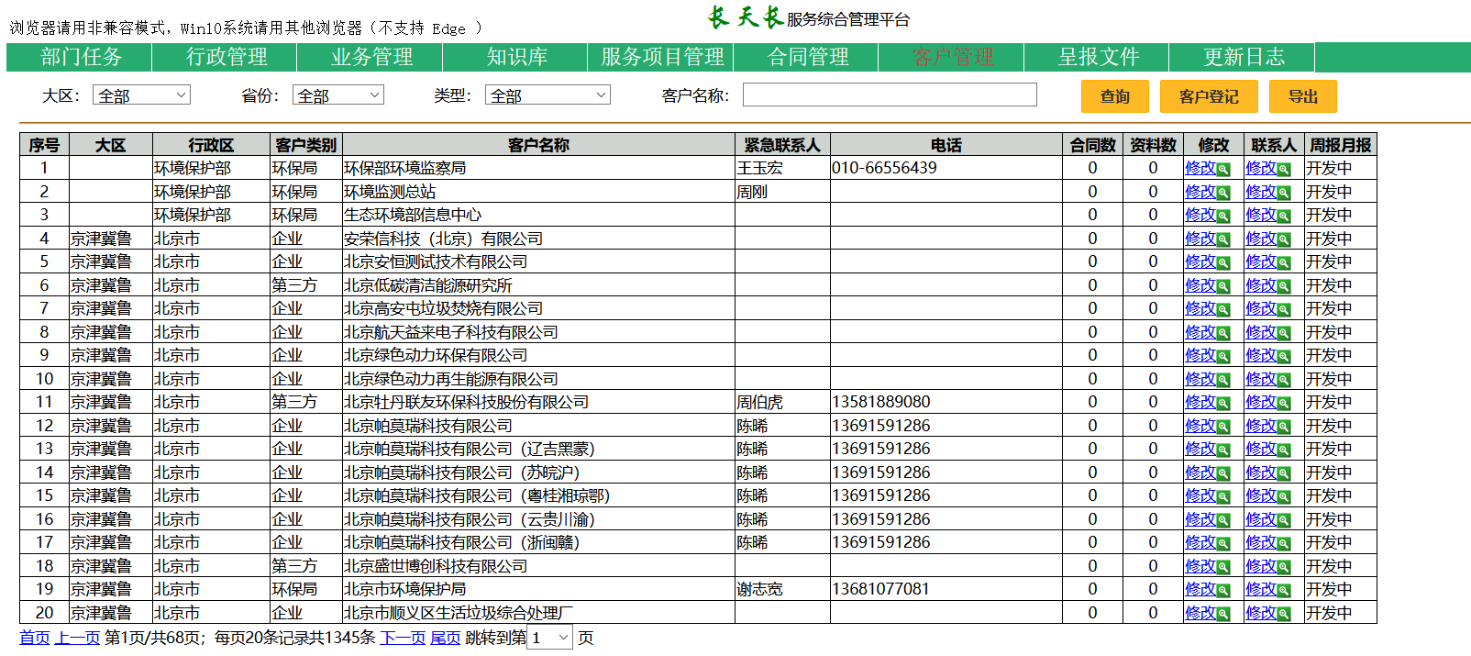

1. **呈报文件**

此功能用于文件呈报制度

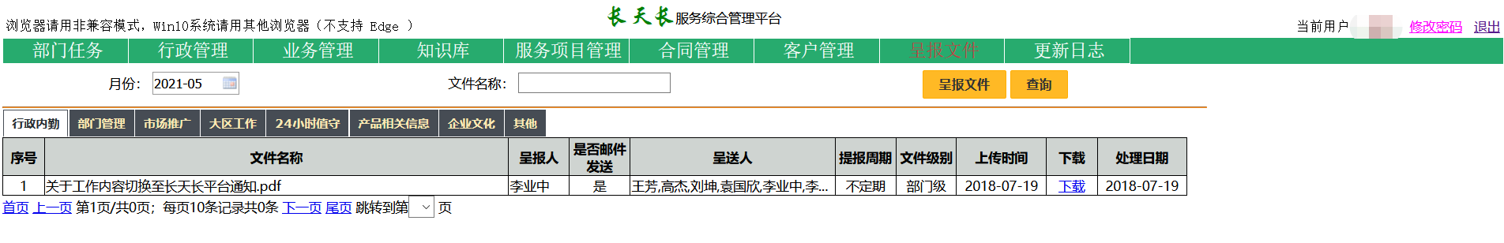

点击呈报文件，选择相对应的文件类型，呈报人默认为当前账号，可以选择是否发送文件，如下图

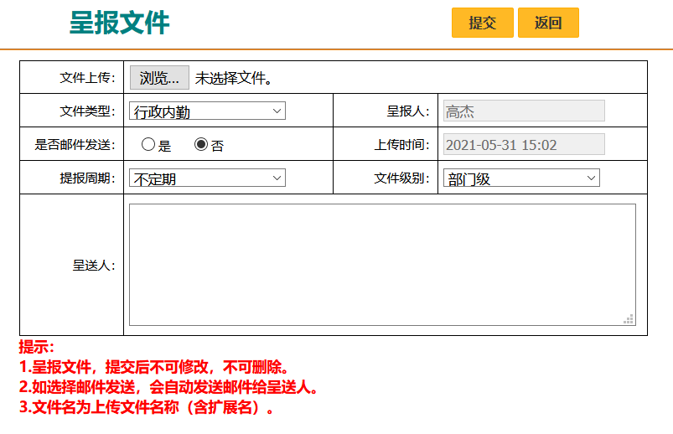

1. **软件包说明**

软件包说明只有一个主界面，所有人看到的界面基本相同，【新增】按钮没有限制，所有人都可以新增软件包说明，操作权限限制为操作自己的，别人的单子只能查下，如下图所示：

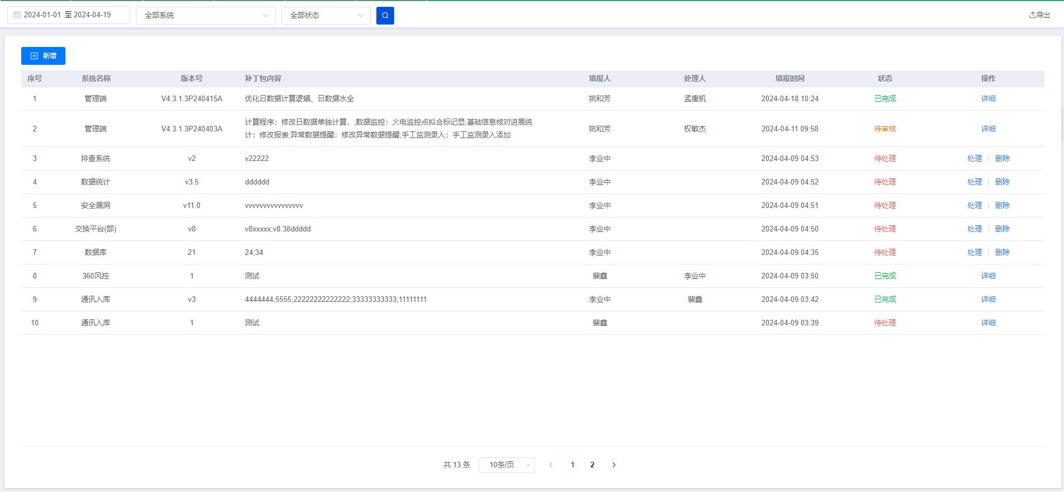

1、搜索

主界面的默认搜索条件是本年度所有，可根据需要修改条件搜索，搜索按钮为放大镜图标

其中日期为软件包说明的填报日期，系统与服务单的功能模块对应，软件包说明的状态分3种状态：待处理，待审核，已完成。

2、新增

新增按钮对所有人开放，新增的软件包说明默认状态为：“待处理”。点击【新增】按钮，弹出新增界面，如下图所示：

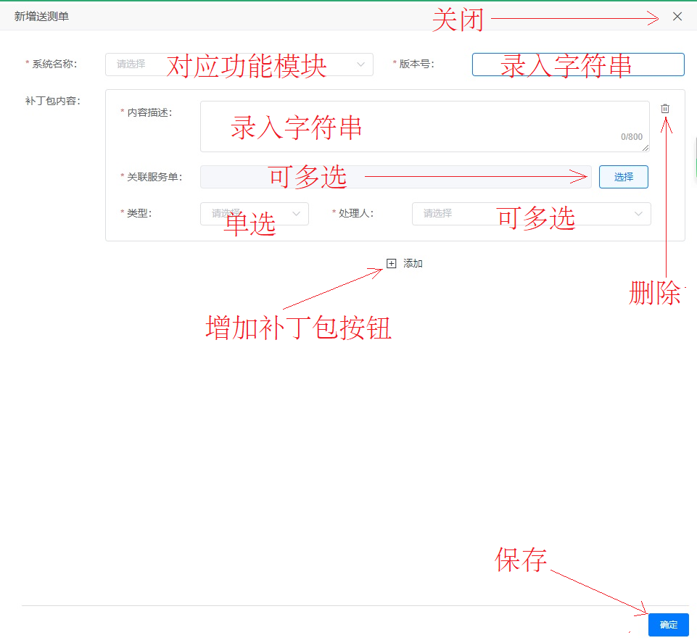

系统名称，选择对应服务单功能模块。版本号，手动输入版本号（字符格式）

补丁包，可多个，增加补丁包时点击按钮。删除补丁包时点击按钮，

补丁包内容：需要手动录入，对补丁包简单文字描述，也可详细描述。

类型：对补丁包解决问题的归类，是单选。

关联服务单：这个补丁包解决的是哪个服务单的问题，可单选，可多选。

处理人：这个补丁包是哪些研发人员处理的，可单选，可多选。

保存：可录入多个补丁包后一次性保存，点击【确定】按钮。

新增的软件包说明保存后，状态为：“待处理”。

3、关联服务单

关联服务单，是填报软件包说明的一项内容，各个补丁包分别关联服务单，各自独立。

日期范围：为服务单提交日期，页面上体现为单号前8位（4位年2位月2位日）。

类型：bug/需求

系统：对应服务单的功能模块，此处只可单选。

站点：服务单对应站点。

服务单号：可模糊查询服务单号，此处不可安问题描述查询。

提交人：可模糊查询提交人，提交人为服务单的提交人，列表中有显示。

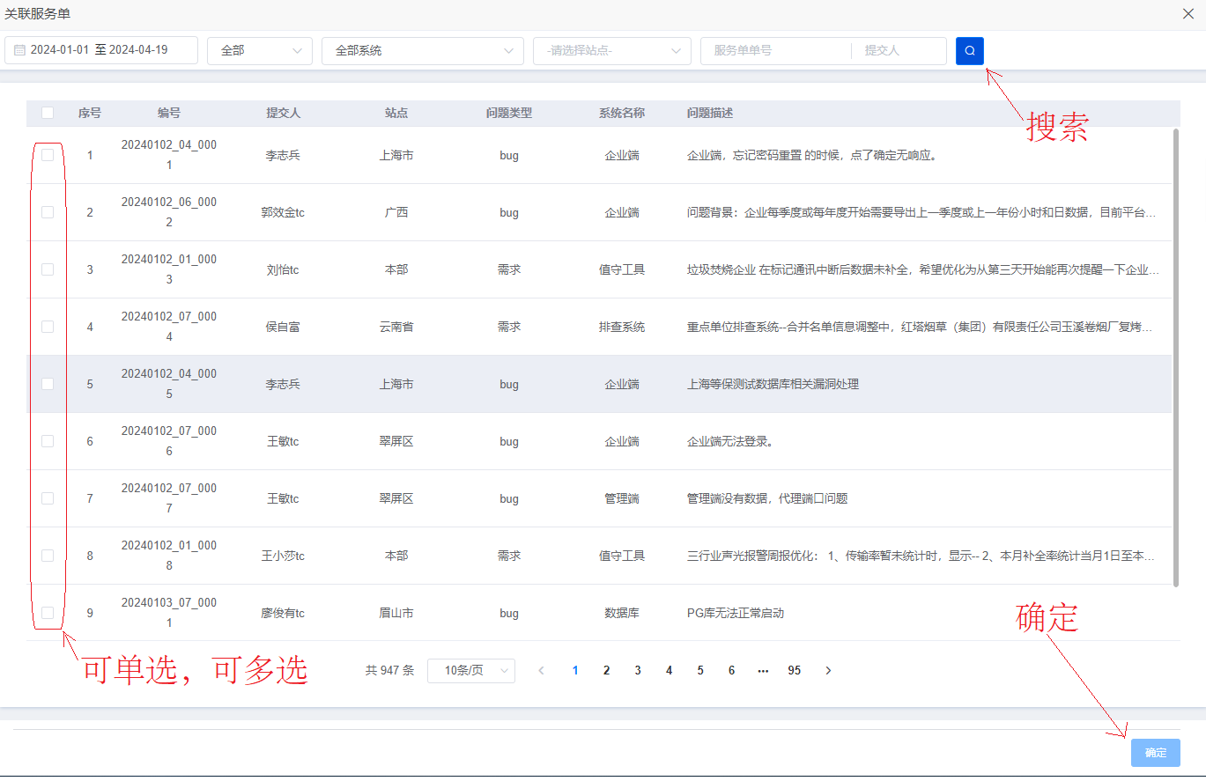

勾选后，点击确定返回新增界面。

4、处理

针对待处理的软件包说明，点击主界面，列表中链接，进入处理界面，如下图所示：

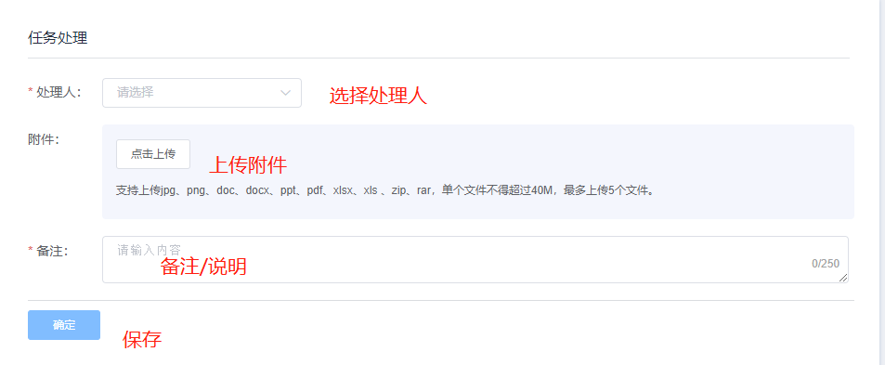

这里选择处理人（单选），可上传附件（可多选或不选），备注说明是必填。点击【确定】保存，这里其实相当于流转或转出功能。

5、审核

针对待审核的软件包说明，点击主界面，列表中链接，进入处理界面，点击收起，滚动条向下拉，如下图所示：

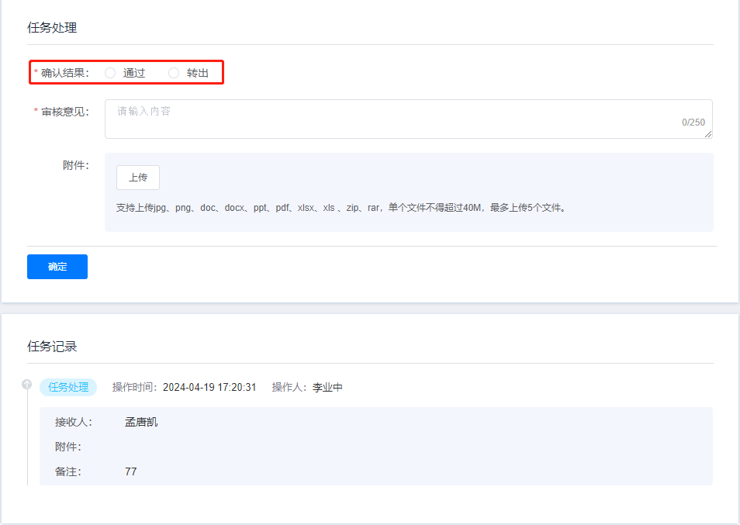

如果此时选择“通过”，录入审核意见，点击【确定】，软件包说明的状态即为“完成”。

流程结束，从此不可修改，不可流转，只能查看。

如果此时选择“转出”，并选择“接收人”，则软件包说明流转至接收人处理。

如果接收人选择为填报人，等同于打回，由填报人继续处理。

1. **任务发布**

为了更加直观地展示现场服务人员任务的实施进度，我们开发了任务发布模块，部门经理或主管发布任务，服务人员收到任务，按照任务要求完成。任务发布模块主要有任务发布、任务转派、任务反馈、任务办结、任务抄送、任务撤销、任务催办和升级回退、任务打回等。

在服务综合管理平台顶部菜单，选择“任务发布”菜单项，打开“任务发布”主页面，如下图

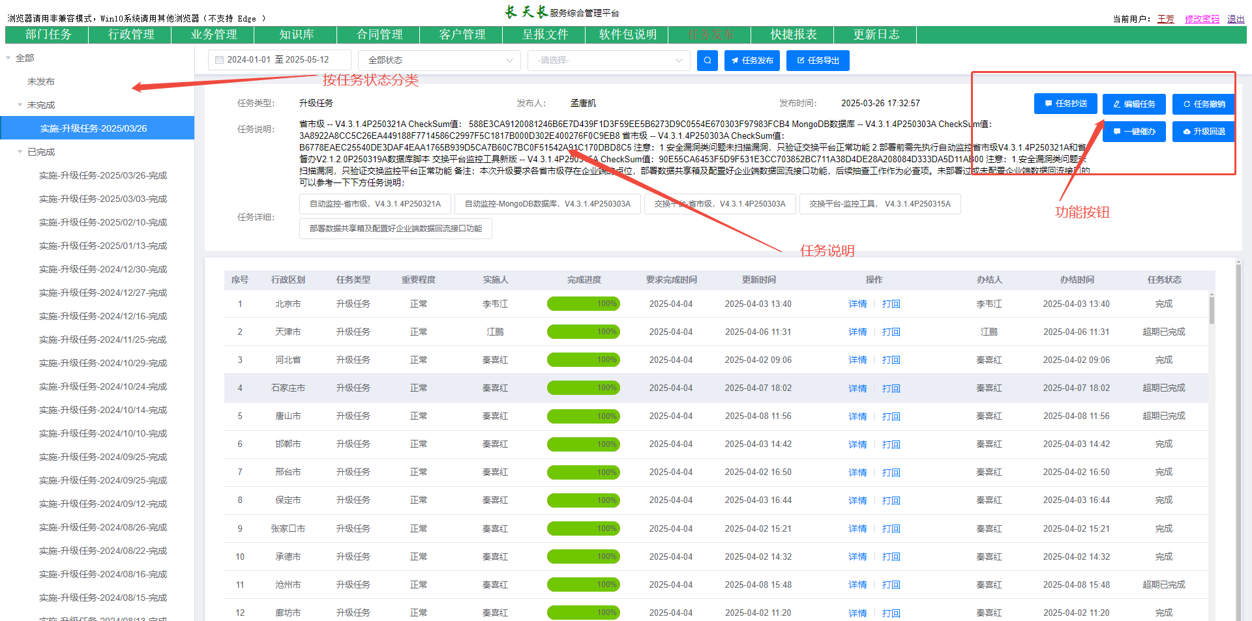

1. **新增任务**

在任务发布主页面，单击“任务发布”按钮，打开“新增”页面，如下图。

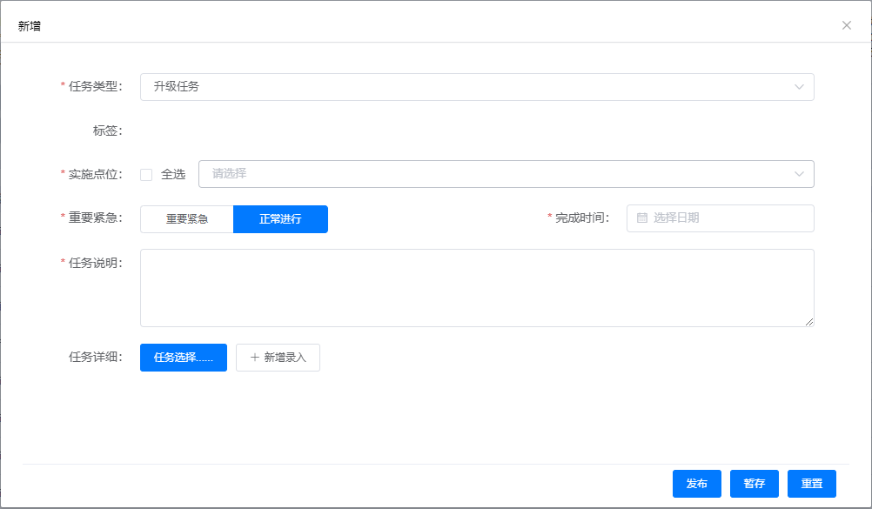

一个任务有多个实施点位，就有多个子任务，系统默认将任务分配给服务点位对应的负责人。  
 填写任务相关内容，然后单击“发布”即可。同时企业微信推送任务信息至所有实施人及抄送人企业微信中。

1. **编辑任务**

在“任务发布”主页面，单击“编辑任务”按钮，打开“编辑”页面，如下图

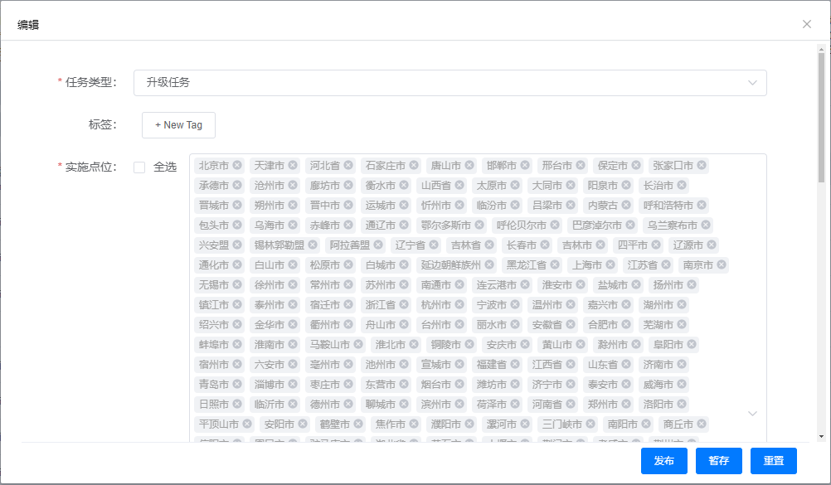

修改任务信息，单击“发布”按钮。

1. **任务撤销**

在“任务发布”主页面，单击“任务撤销”，打开“撤销”页面，单击“撤销任务”按

钮即可。

1. **升级回退**

在“任务发布”主页面，单击“任务回退”，打开“回退”页面，单击“回退任务”按

钮即可。

1. **任务抄送**

将这个任务的情况以企业微信消息的形式发给特定人。单击“任务抄送”按钮，打开“抄送”页面，如下图

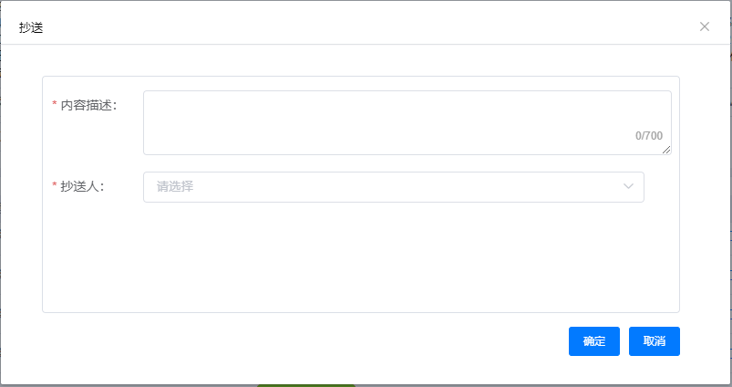

填写内容，选择抄送人，单击“确定”。

1. **一键催办**

任务即将到期时，可以通过“一键催办”按钮完成催办提醒，任务实施人、大区主管及经理会收到企业微信发送的催办消息。

1. **任务反馈**

服务人员反馈任务完成情况，单击任务列表中任务对应的“反馈”按钮，打开“反馈”页面，如下图

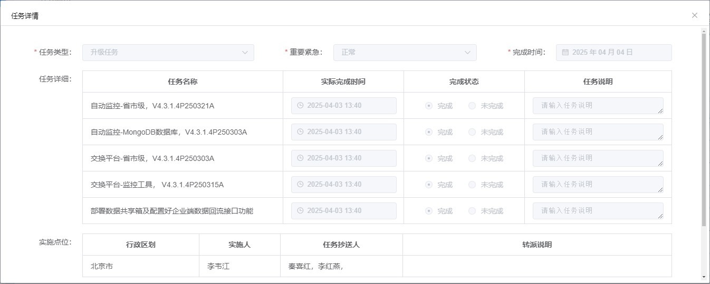

选择子任务的完成状态、然后单击“保存”。

1. **任务办结**

服务人员完成任务后要及时“办结”任务，在“任务发布”主页面，单击任务列表

中任务对应的“详情”按钮，打开“详情”页面，如下图



勾选任务完成状态和填写任务说明，单击“办结”按钮。

1. **任务转派**

任务实施人、部门主管、部门服务经理可根据工作需要将任务转派给其他人实施，转派后发送企业微信任务提醒通知给转派实施人。

在“任务发布”主页面，单击任务列表中“转派”按钮，弹出“转派”页面，选择转派人即可。

1. **任务催办**

对特定实施人进行催办，在“任务发布”主页面，单击任务列表中“催办”按钮完成催办提醒。

1. **任务打回**

在“任务发布”主页面，单击任务列表中“打回”按钮，打开“打回”窗口，单击“打回”按钮。

1. **快捷报表**

在服务综合管理平台顶部菜单，选择“快捷报表”菜单项，打开“快捷报表”页面，如下图。

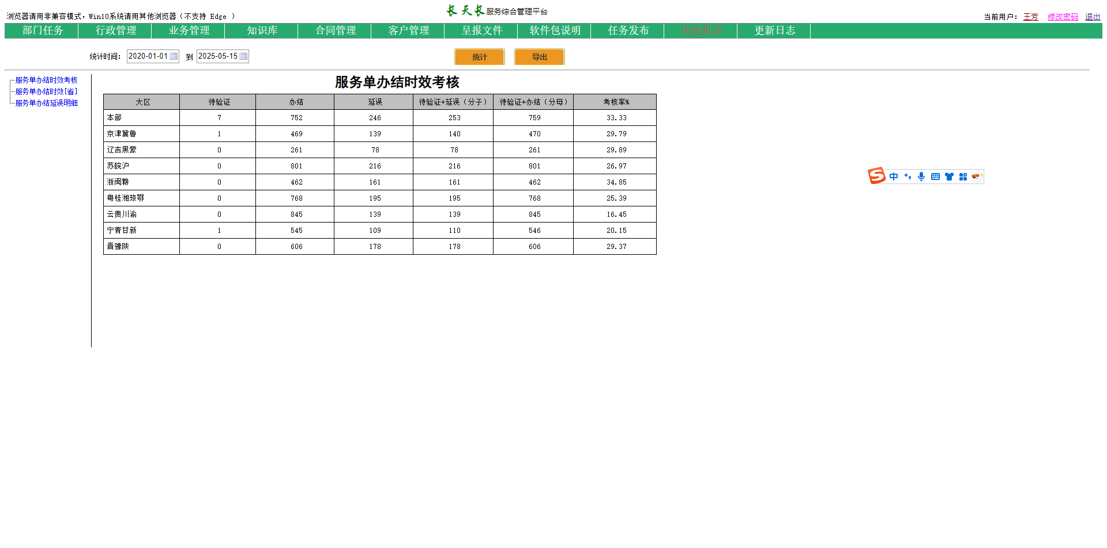

选择报表，选择统计时间，单击“统计”按钮，也可以单击“导出”按钮。

1. **更新日志**

此模块主要记录了平台功能改动的记录

